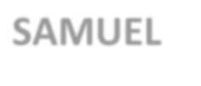
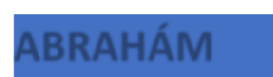
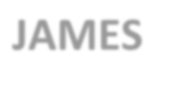
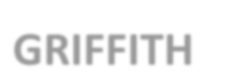
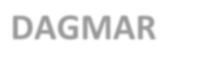
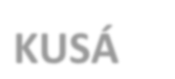
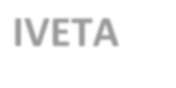
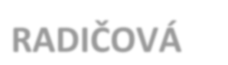
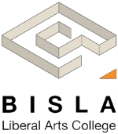

 | Samuel Abrahám | Dagmar  Kusá | František Novosád
1st Year | Bančáková Kristína  Benková Claudia  Baranec Filip  Boleková Paulína  Dzibela Lukáš  Novosádová Viktória | Tomáš Čorej  Strecha Samuel  Tumbov Petar  Sadloňová Adela  Péteri Maximilián | Krajičková Nikola  Hrubá Silvia  Zajíčková Klára  Lacová Simona
2nd Year | Petra Bačová  Laura Blažeková  Kristína Bujdošová  Natália Fáberová  Markus Formel  Nathaniel William Gonzales  Hamza Adam | Sofia Kohútová  Elvis Mantelo  Nikola Orlovská  Damián Karas  Lucia Kobzová | Katarína Oružinská  Štefan Vach  Adam Válek  Michal Žiga  Lucia Katuščáková
3 ^{rd} Year | Adam Kotuliak  Viktória Križanová  Terézia Dominika Lukáčová  Filip Juraj Lupsina  Michaela Marcinová  Alex Nemec | Annamária Pšenková  Max Radó  Tomáš Štrba  Alexander Tršťanský  Hanna Vasilenka  Diana Samolejová  Ruben Woellert | Nikolaj Podhájecký  Martin Klein  Max Weber  Lucia Ozaniaková
Exchange students | Oguri Sakuya | Nishizaka Reika

